Урок Экологические группы птиц/7 класс

Материал из KM-Wiki.
Задачи урока:
Оборудование:
Интеракивная доска, ИИП "КМ-Школа", раздаточные листы
Ход урока

Актуализация материала
Слайд1
- Зачеркните неправильные утверждения, в случае сомнения поставьте знаки вопроса. (К интерактивной доске вызывается учащийся)
  - Все птицы способны к полету
  - Киль как вырост грудины способствует рассеканию воздуха при полете
  - У птиц на ногах обычно по 4 пальца: 3 из них направлены вперед, а один – назад
  - Клюв птицы – это видоизмененные верхняя и нижняя челюсти, лишенные зубов
  - Пища из пищевода попадает сначала в мускульный желудок, а из него в железистый
  - Крылья птицы и поднимаются, и опускаются благодаря действию больших грудных мышц
  - Кожа птиц тонкая, сухая
  - Воздушные мешки птицы – часть их дыхательной системы
  - Основное значение воздушных мешков – уменьшение трения между внутренними органами во время полета
  - Сердце у птиц четырехкамерное
  - У птиц хорошо развиты передний мозг и мозжечок
  - Мочевой пузырь у птиц небольшой
  - Все птицы строят гнезда
  - Гнездование – одно из проявлений заботы птиц о своем потомстве
  - У всех птиц птенцы выводятся беспомощными, слепыми и голыми
- Проверка выполненного задания
- Составление колективного рассказа цепочке (каждый учащийся говорит 1 предложение) с опорой на утверждения
  - Сформулируйте вывод, опираясь на информацию слайда
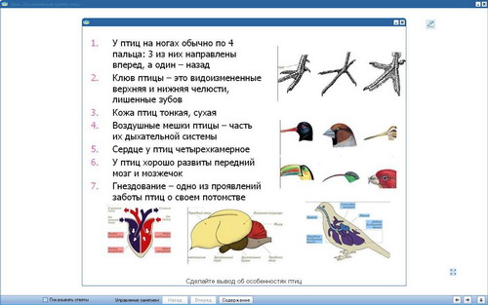
- Выполнение заданий лабораторного практикума
Слайд 2
- Выберите правильные ответы:
  - бородки на перьях плотно сцепляются между собой
  - нет мочевого пузыря
  - есть киль на грудине
  - есть крылья
  - есть почки
  - очень быстро переваривается пища
  - облегченный скелет
  - есть клюв с зубами
- Сформулируйте вывод, опираясь на информацию слайда

Постановка проблемы
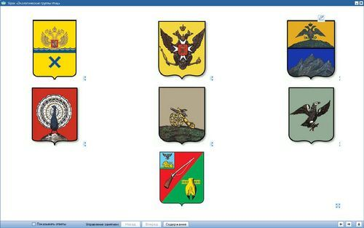
- Русский историк В.М. Соловьев говорил, что для России характерны три стихии: реки, степи и леса. Поэтому их обитатели хорошо знакомы людям. Некоторые из них представлены на гербах городов мира.
- Найдите в Базе знаний КМ-Школы примеры гербов городов России, на которых изображены птицы.
- (После выполнения и демонстрации задания) Почему на многих гербах городов России изображены птицы? Высказываются предположения.

Слайд 4
- "Дети отправились за птицей счастья", Иванушка с Коньком-горбунком поймали Жар-птицу, сладкоголосая птица Феникс усыпляла своим пением путников, райские птицы очень красивы... Как вы понимаете эти примеры?
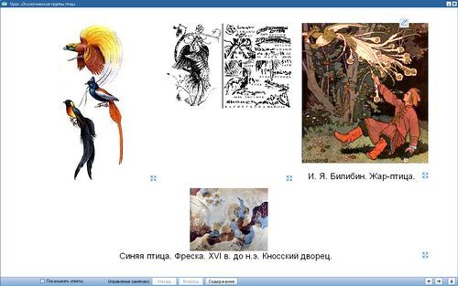
Слайд 5
- Демонстрируются фотографии птиц разных экологических типов. В каких природных условиях обитают представители этих видов птиц?
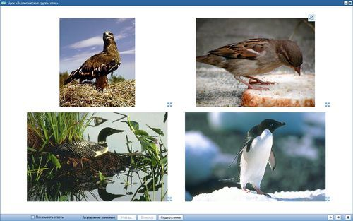
Слайд 6
- Демонстрируются фотографии Антарктиды, степи, леса, водоема, неба.
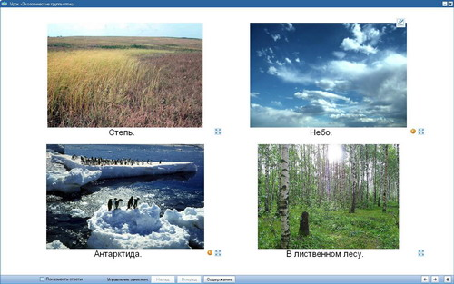
- Обсудите в группе: какие черты приспособления должны развиваться у птиц, обитающих в изображенных условиях среды
- Обсуждение

] Осмысление блока новой информации
- Познакомьтесь с материалом учебника и информацией на раздаточных листах.
  - Птицы леса (с. 216)
  - Хищники (с. 214)
  - Птицы водоемов и побережий (с. 213)
  - Птицы степей и пустынь (с. 212)
  - Пингвины (с. 217)
- Промаркируйте текст: подчеркните условия среды, "галочкой" отметьте черты приспособленности. В группе обсудите, какие преимущества для выживания в данных условиях среды дают приспособленности птиц.

Рефлексия
- Выполнение группами тестов на установление соответсвия.
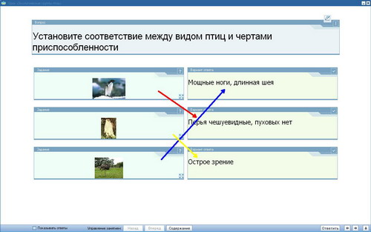
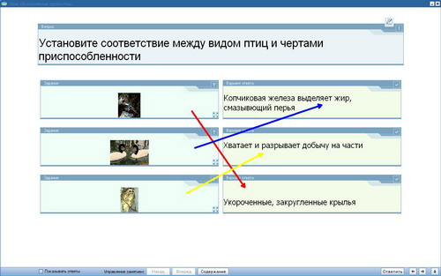

- Найдите в Базе знаний ИИП "КМ-Школы" видеофрагменты о жизни птиц, расматриваемой вашей группой экологического типа.
- Предложите для озвучивания найденный фрагмент другой группе.
- Что необходимо дополнить?
- Викторина "Охраняемы птицы Псковской области"

] Домашнее задание
На выбор:
- Провести фотосессию птиц, относящихся к одному из экологических типов, сделать описание приспособленности к условиям среды
- Сделайте подборку гербов российских городов на слайдах в КМ-Школе, на которых изображены птицы (постарайтесь выяснить причины и вписать в слайд)

